Черно-белые вернулись домой после сборов
21.01.2021
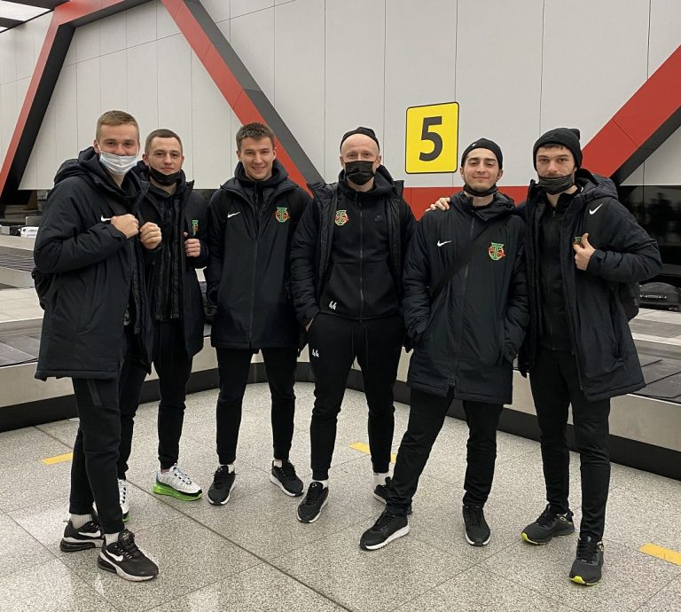
Представители футбольной команды «Торпедо Москва» 21 января вернулись в столицу. Об этом сообщили сотрудники пресс-службы.
Ранее они проинформировали о том, что в Евпатории с 9 по 20 января черно-белые провели учебно-тренировочный сбор. На площадке спортивного комплекса «Арена-Крым» игроки готовились ко второй части Олимп-Первенства Футбольной национальной лиги. Перед этим ребята прошли тщательное медицинское обследование, чтобы исключить наличие каких-либо травм и заболеваний.
В рамках сборов автозаводцы должны были провести два матча с местными командами. Однако погодные условия внесли свои коррективы в график тренировок. Снегопад и минусовая температура стали причинами, по которым руководство команды приняло решение отменить игры. Мероприятия заменили двусторонним матчем в рамках утренней тренировки спортсменов.
На данный момент ребята отправились на заслуженные выходные. После небольшого отдыха 24 января черно-белые отправятся в Турцию на очередные сборы. В Белеке футболисты пробудут до 4 февраля включительно, сообщили в пресс-службе «Торпедо Москва».

Адрес страницы: http://uao.mos.ru/presscenter/news/detail/9656274.html
Префектура Южного административного округа города Москвы

